Информация по проведению профориентационной работе по Новокиенской СШ.

В Новокиенской средней школе была проведена работа по ознакомлению выпускников 2018 года с перечнем организаций и специальностей бесплатного обучения согласно Программы развития продуктивной занятости и массового предпринимательства на 2017-2021 года.

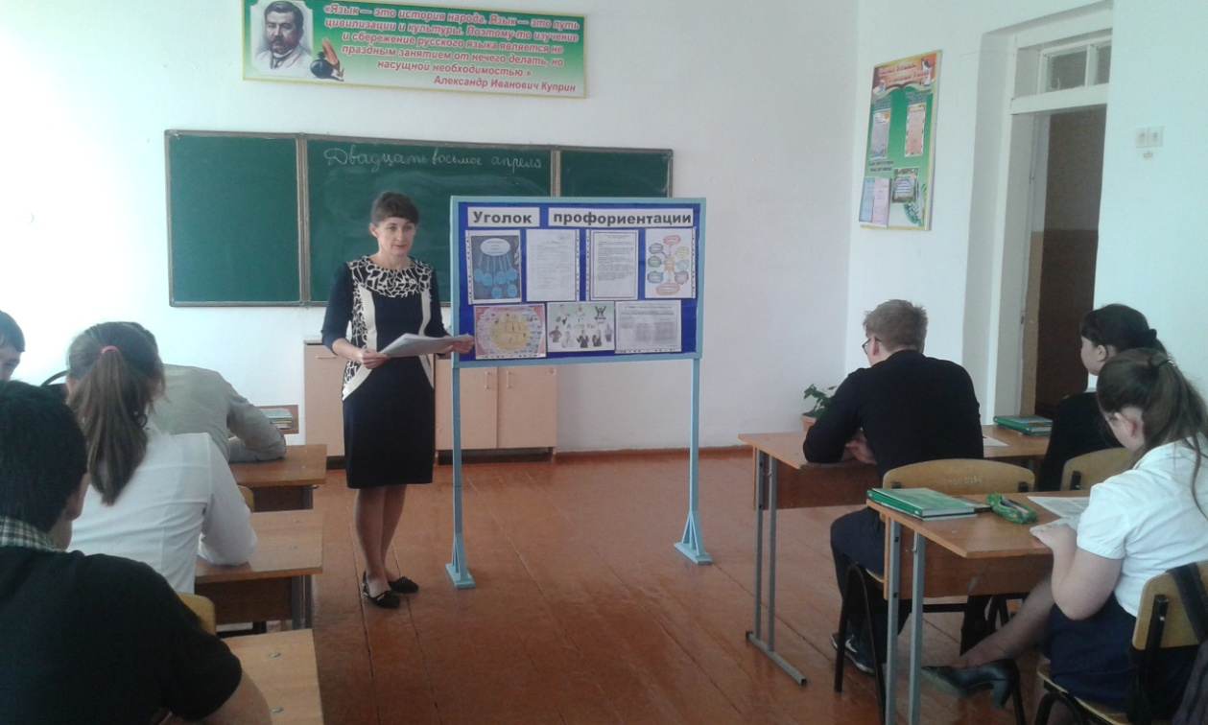

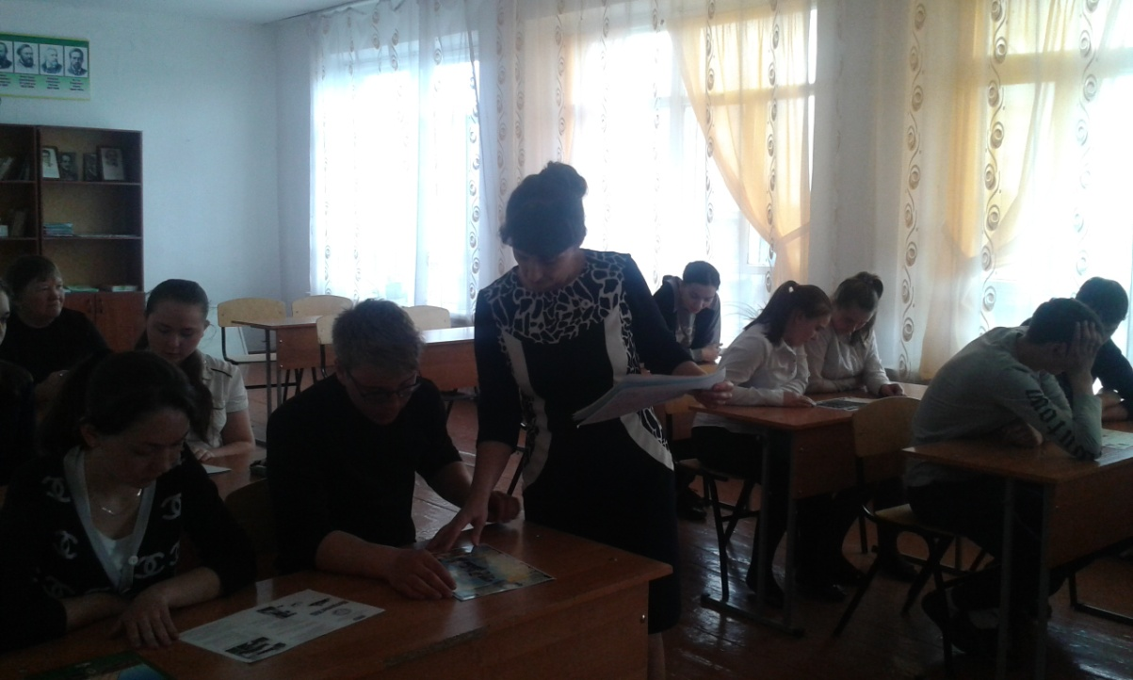

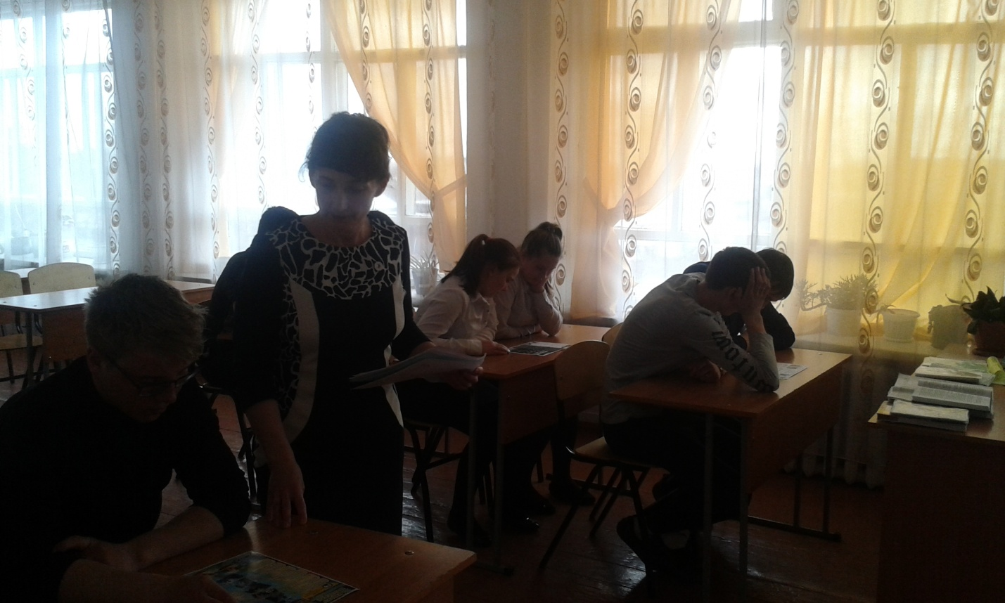

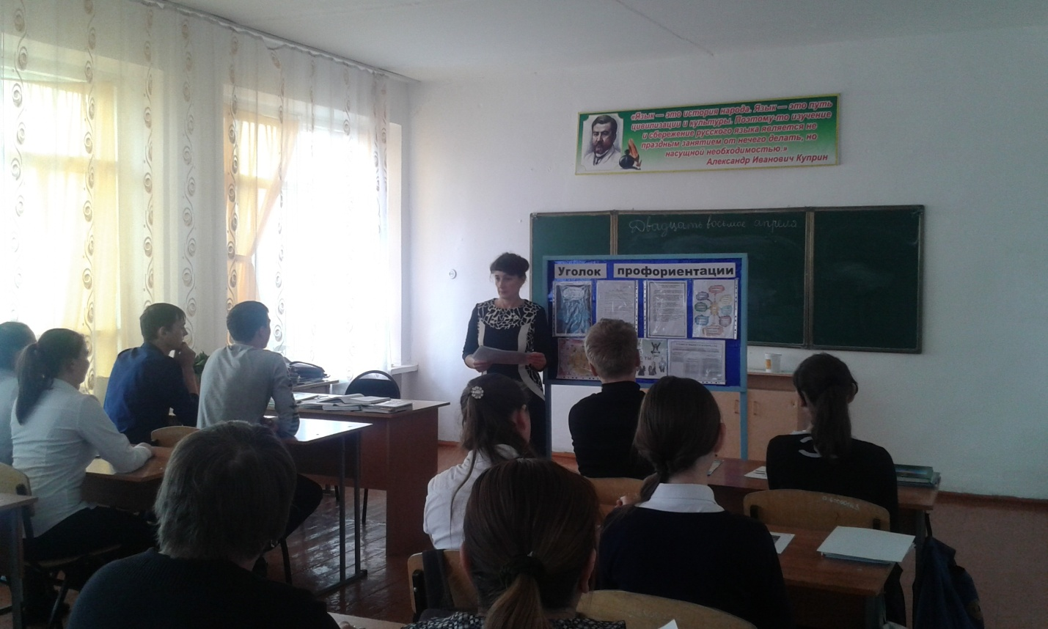

Заместитель директора по ВР Пильник О. Я.